Автономное учреждение
Ханты-Мансийского автономного округа-Югры
«РЕГИОНАЛЬНЫЙ МОЛОДЕЖНЫЙ ЦЕНТР»

СОГЛАСОВАНО:  Начальник  обособленного подразделения  АУ «Региональный молодежный  центр», г. Радужный  ______________ А. В. Никитин  «26» декабря 2022 г. | УТВЕРЖДАЮ:  Директор автономного учреждения Ханты-Мансийского автономного округа – Югры  «Региональный молодежный центр»  ________________ А. Э. Шишкина  приказ от «26» декабря 2022 г.  № 097-РАД/22

ДОПОЛНИТЕЛЬНАЯ
ОБЩЕОБРАЗОВАТЕЛЬНАЯ ОБЩЕРАЗВИВАЮЩАЯ ПРОГРАММА
«Геоквантум. Диджитал. Действительность»

Направленность: техническая
Возраст обучающихся: 10-17 лет
Срок реализации программы: 5 месяцев
Уровень: стартовый

Автор-составитель:
Плахотников Дмитрий Васильевич,
педагог дополнительного образования,
АУ «Региональный молодежный центр»
отдел развития Детского технопарка
«Кванториум», г. Радужный

г. Радужный 2022 г
СОДЕРЖАНИЕ
1. ЦЕЛЕВОЙ РАЗДЕЛ ………………………………………………………..…..3
1.1. Пояснительная записка……………………,….…………………………......3
Нормативно-правовая основа программы…….……….…................…..........3
Направленность и уровень программы………………………………………..5
Актуальность программы…………………………………………….....…......5
Отличительные особенности программы, новизна………………………......6
Педагогическая целесообразность программы………………………..……...6
Категория учащихся………………………………………………………...….7
Объем и срок реализации программы………………………………...……….7
Режим занятий……………………………………………………………….....8
Формы обучения……………………………………………………..……........8
Особенности организации образовательного процесса…………….………..9
Уровень программы…………………………………………………….……...9
1.2. Цель и задачи программы…………………………………………………….10
1.3. Планируемые результаты освоения дополнительной
общеразвивающей программы……………………………………………….….11
2. СОДЕРЖАТЕЛЬНЫЙ РАЗДЕЛ……………………………………………...14
2.1. Учебно-тематический план…………………………...…………………….14
2.2. Тематическое содержание программы…………………………....……….15
3. ОРГАНИЗАЦИОННЫЙ РАЗДЕЛ ……………………………………...……19
3.1. Календарный учебный график……………………………………………….19
3.2. Условия реализации программы…………………......……………………..19
Кадровое обеспечение………………………………………………………...19
Материально-техническое обеспечение, оборудование и материалы..........20
Методическое обеспечение……………………………………………….….21
4. ФОРМЫ ПРОМЕЖУТОЧНОЙ АТТЕСТАЦИИ…………………………..22
Функции промежуточной аттестации………………………………………..23
Формы и порядок проведения промежуточной аттестации
обучающихся……………………………………………………………….....23
Планируемые результаты освоения программы………………….…………25
Формы итогового контроля……………………………………………..……26
5. РАБОЧАЯ ПРОГРАММА ВОСПИТАНИЯ………………………………...26
СПИСОК ЛИТЕРАТУРЫ………………………………………………………..30
Приложение 1.………………………………………………………………………32
Приложение 2……………………………………………………………...………..36
Приложение 3…………………………………………………...…………………..37

1. ЦЕЛЕВОЙ РАЗДЕЛ
1.1. Пояснительная записка
Направленность программы
Дополнительная образовательная общеразвивающая программа «Геоквантум. Диджитал. Действительность» по содержанию является программой технической направленности, с уклоном в такие отрасли современных информационных технологий, как геометрическая коррекция и классификация данных ДЗЗ; анализ, моделирование и прогнозирование; 3D-моделирование местности и объектов на местности.
Актуальность программы
На сегодняшний день в нашей стране актуальны задачи выработки новых моделей управления городами и территориями, решаемые с помощью геопорталов и пространственных данных, так же актуальны вопросы вовлечения человеческого капитала в поиск стратегических и тактических сценариев развития территорий и решения повседневных задач для повышения качества жизни.
В связи с этим очень важно содействовать ускоренному техническому развитию детей и реализации научно-технического потенциала российской молодежи, внедряя устойчивые знания и навыки в области ГИС, дистанционного зондирования и аэрофотосъемки, картографии, моделирования 3D объектов, основах пилотирования БПЛА. Знания, умения и навыки, полученные при освоении программы, пригодятся обучающимся для реализации учебно-исследовательской деятельности учащихся, в области геоинформационных технологий.
Отличительные особенности программы, новизна
Отличительные особенности программы состоят в том, что ученику предоставляется свободный выбор при создании 3D модели местности. Такие программы, как Blender, AutoCAD, 3D Slash, MeshMagic 3D, FreeCAD, позволяют создавать трехмерные модели и объекты практически любой сложности и конфигурации. В процессе обучения ученики могут создавать объемные конструкции, которые имеют много различных форм и могут быть использованы в качестве моделей для реальной жизни, а также воплощены в реальность при помощи 3D принтеров. Используя возможности программы, можно создавать модели различных объектов, в которых будут сочетаться все необходимые параметры. Будут более расширенно рассмотрены экологические проблемы, в частности, это касается таких проблем как загрязнение воды, воздуха и почвы, а также всей атмосферы.
Новизна программы состоит в том, что новые образовательные технологии и методики, позволяют решить существующие проблемы в ранней профориентации, в области интернета вещей, робототехники, системной инженерии, научно-техническом творчестве детей и подростков.
Педагогическая целесообразность программы
Педагогическая целесообразность программы заключается в усвоении и расширении имеющихся знаний в области геоинформационных технологий, также в эффективном применении современных образовательных технологий для достижения наилучшего качества реализации программы, таких как ИКТ, технологии коллективной творческой деятельности, технологии проблемного обучения, технологии развития критического мышления, технологии игровой
деятельности, технологии дифференцированного обучения.
Комплексное применение методов и приемов позволяет достичь высокого образовательного уровня, сформировать умение продуктивно применять творческие способности к самостоятельному восприятию информации, а также свободно работать с программами и приложениями, изученными в ходе прохождения программы.
Занимаясь техническим творчеством, включаясь в исследовательскую деятельность, ребята освоят азы инженерной науки, приобретут необходимые знания, умения и навыки, научатся самостоятельно решать поставленные передними задачи, попробуют себя в роли талантливого конструктора или изобретателя.
Категория обучающихся
Программа адресована детям возраста 12-17 лет.
Набор детей осуществляется без специального отбора. Для обучения по программе важен интерес ребенка к технической деятельности и желание развиваться в этом направлении.
Наполняемость в группах составляет: 8-15 человек.
Зачисление в группу осуществляется по заявлению родителя (законного представителя).
Объем и срок реализации программы
Программа рассчитана на 5 месяцев. Общая продолжительность реализации программы 72 академических часа.
Программа содержит три раздела обучения:
– Раздел 1: продолжительность – 34 академических часа,
– Раздел 2: продолжительность – 30 академических часов,
– Раздел 3: продолжительность – 8 академических часов
Содержание программы распределяется следующим образом: 59 % (42,5ч) – теория и 41 % (29,5) – практика.
Режим занятий
Общее количество часов в неделю – 4,5 часа. Занятия проводятся 2 раза в неделю по 2 часа/2,5 часа. Продолжительность одного академического часа – 40 мин.
Продолжительность 1,5 академического часа – 40 мин/20 мин. Перерыв между учебными занятиями – 10 мин.
Установленный режим соответствует санитарно-эпидемиологическим правилам и нормативам СанПин 2.4.3685-21 «Гигиенические нормативы и требования к обеспечению безопасности и (или) безвредности для человека факторов среды обитания», утвержденные постановлением Главного государственного санитарного врача Российской Федерации от 28 января 2021 года № 2.
Формы обучения
Очная. Допускается сочетание различных форм получения образования и форм обучения, в том числе с применением дистанционных образовательных технологий.
Программа также предусматривает сетевую форму обучения с использованием дистанционных образовательных технологий.
Формы организации деятельности: индивидуальные, групповые.
Формы проведения занятий: практические занятия, теоретические занятия; самостоятельная работа, творческие конкурсы, научно-практическая конференция, лабораторная работа.
Формы подведения итогов реализации общеразвивающей программы: Создание учащимися исследовательского проекта (продукта), основанного на знаниях в области геоинформационных технологий. Тестирование по итогам изучения программы.
Структура занятий.
1. Организационный этап - создание эмоционального настроя в группе; упражнения с целью привлечения внимания детей.
2. Мотивационный этап - выяснения исходного уровня знаний детей по данной теме; сообщение темы занятия.
3. Практический этап- подача новой информации на основе имеющихся данных; задания на развитие познавательных процессов (восприятия, памяти, мышления, воображения) и творческих способностей; отработка полученных навыков на практике.
4. Рефлексивный этап- обобщение нового материала; подведение итогов занятия. Все занятия, разработаны с учетом возрастных особенностей детей и имеют общую гибкую структуру.
Основные методы обучения: вербальные, наглядные, практические, аналитические.
Особенности организации образовательного процесса
Программа является модульной и представляет собой линейную последовательность освоения содержания в течение пяти месяцев.
При реализации программы в дистанционном формате используются: следующие основные элементы:
- веб-страницы и сайты;
- электронная почта (в том числе и списки рассылки);
- чат и ICQ;
- теле- и видеоконференции;
- виртуальные классные комнаты.
Программы для взаимодействия: Zoom, Discord.
Формы дистанционного обучения:
Дистанционный занятие, Сhat – занятия, Web -занятия, веб-конференции
Уровень программы
Стартовый (ознакомительный) уровень. Предполагает использование и реализацию общедоступных и универсальных форм организации материала, минимальную сложность предлагаемого для освоения содержания общеразвивающей программы.
1.2. Цель и задачи программы
Целью данной дополнительной общеразвивающей программы является формирование у обучающихся уникальных компетенций по работе с пространственными данными и геоинформационными технологиям.
Задачи программы:
Предметные:
− дать обучающимся начальные представления о принципах функционирования и возможностях практического использования систем глобальной навигационной спутниковой системы ГЛОНАСС;
− научить работать с собранными данными и использовать их в сферах картографии, а также при построении 3D-объектов;
− научить работать с БПЛА, для ДЗЗ (дистанционного зондирования Земли);
− дать основы работы с фотографиями, сделанными на базе ДЗЗ.
Метапредметные:
− развить у обучающихся интерес к глубокому изучению основ геонаук, проектной и исследовательской деятельности;
− развить у обучающихся инженерно-технологические компетенции, навыки умения;
− расширить кругозор в области экологических проблем ХМАО -Югры и показать возможность их самостоятельного решения.
Личностные:
− содействовать повышению привлекательности науки в области Гео для подрастающего поколения, создавать условия для поддержки детской одаренности в области технического искусства;
- приобщать к культурному и природному наследию народов России;
- формировать у детей навыки здорового образа жизни;
- познакомить с современными профессиями и профессиями будущего, поддержка профессионального самоопределения;
- формировать гуманное, бережное, заботливое отношение к миру природы, и окружающему миру в целом.
1.3. Планируемые результаты освоения дополнительной общеразвивающей программы
№п/п | Задачи | Планируемый результат
Предметные
1 | Дать обучающимся начальные представления о принципах функционирования и возможностях систем глобальной навигационной спутниковой системы ГЛОНАСС. | Умеют работать с глобальными навигационными спутниковыми системами ГЛОНАСС и GPS, а также применяют их при построении карт местности.
2 | Научить работать с собранными данными и использовать их в сферах картографии, а также при построении 3D-объектов. | Умеют ориентироваться на местности при помощи карт и компаса. Решают геозадачи, знают основные географические понятия и термины; могут объяснить роль географической науки в освоении планеты человеком; определяют причины, следствия, процессы, явления, которые происходят в природе и обществе. Могут создать 3D объект при помощи 3D-принтера.
3 | Научить работать с БПЛА, для ДЗЗ (дистанционного зондирования Земли). | Знают основы управления БПЛА, запреты и возможности при работе. Могут провести ДЗЗ местности при помощи дронов.
4 | Дать основы работы с фотографиями, сделанными на базе ДЗЗ. | Знают принципы работы фотокамеры установленной на БПЛА, умеют применять на практике базовые навыки фотографирования.
Метапредметные
1 | Развить у обучающихся интерес к глубокому изучению основ геонаук, проектной и исследовательской деятельности. | Обучающегося умеют находить информацию, изучать материал самостоятельно, анализировать, сравнивать, ставить и формулировать проблему, самоконтроль и самооценку.
2 | Развить у обучающихся инженерно-технологические компетенции, навыки умения. | Развито критическое мышление, нацеленное на освоение научных методов познания окружающего мира при помощи геоинформационных технологий.
3 | Расширить кругозор в области экологических проблем ХМАО- Югры и показать возможность их самостоятельного решения. | Могут увидеть экологические проблемы ХМАО- Югры, подобрать возможности их решения. Могут произвести измерения загрязнения воды и почвы, и разобрать к каким изменениям они приводят.
Личностные
1 | Содействовать повышению привлекательности науки для подрастающего поколения, создавать условия для поддержки детской одаренности в области технического искусства. | Активное включение обучающихся в коллективную творческую деятельность.  Созданы условия для поддержки детской одаренности в области технического искусства.
2 | Приобщать к культурному и природному наследию народов России. | Приобщение к культурному наследию родного края.
3 | Формировать у детей навыки здорового образа жизни. | Сформированность сознательного отношения обучающихся к своей жизни, здоровью, а также к жизни и здоровью окружающих людей.  Повышение уровня информационной безопасности детей
4 | Познакомить с современными профессиями и профессиями будущего, поддержка профессионального самоопределения. | Учащиеся имеют представление о современных профессиях и профессиях будущего.  Определение своих истинных склонностей и интересов в выборе профессии.
5 | Формировать гуманное, бережное, заботливое отношение к миру природы, и окружающему миру в целом. | Развитие экологической культуры учащихся.

2. СОДЕРЖАТЕЛЬНЫЙ РАЗДЕЛ
2.1. УЧЕБНЫЙ ПЛАН
2.2. Учебно-тематический план
№ п/п | Наименование  темы | Количество часов |  |  |  |  | Формы аттестации (контроля)
 |  | Всего | Теория |  | Практика
Раздел 1. «Основы геоинформатики» (23,5 часа)
1.0 | Тема 1:  Современные карты | 11 |  | 8 |  | 3
1.1 | Введение | 2 |  | 2 |  | 0 | вводный
1.2 | Пространственные данные | 2 |  | 2 |  | 0 | текущий
1.3 | GPS и ГИС | 4,5 |  | 2,5 |  | 2 | текущий
1.4 | Картографические условные знаки | 2,5 |  | 1,5 |  | 1 | текущий
2.0 | Тема 2: Ориентирование на местности | 12,5 |  | 7 |  | 5,5 | текущий
2.1 | Системы глобального позиционирования | 7 |  | 2,5 |  | 4,5 | текущий
2.2 | ГЛОНАСС | 5,5 |  | 4,5 |  | 1 | Построение маршрута
 | Итого по блоку 1: | 23,5 |  | 12,5 |  | 11
Раздел 2. «Основы фотографии» (12,5 часов)
1.1 | Введение в фотографию. | 1 |  | 1 |  | 0 | текущий
1.2 | Принцип работы фотокамеры | 4,5 |  | 2,5 |  | 2 | текущий
1.3 | Работа с фотоматериалом | 7 |  | 4,5 |  | 2,5 | Полученный фотоматериал
 | Итого по блоку 2: | 12,5 |  | 8 |  | 4,5
Раздел 3. «Дистанционное зондирование Земли» (17,5 часов)
1.1 | Основы аэрофотосъемки | 1 |  | 1 |  | 0 | текущий
1.2 | Устройство БПЛА | 3 |  | 2 |  | 1 | текущий
1.3 | Космическая съемка | 1,5 |  | 1,5 |  | 0 | текущий
1.4 | Отработка аэросъемки | 3 |  | 1 |  | 2 | текущий
1.5 | Космическое пространство | 3,5 |  | 2,5 |  | 1 | текущий
1.6 | Основы «Blender» | 5,5 |  | 3,5 |  | 2 | Создание 3D-моделей.
 | Итого по блоку 3 | 17,5 |  | 11,5 |  | 6
Раздел 4. «Картография и построение 3D объектов» (18,5 часов)
1.0 | Тема 5: Картография и инженерная геодезия | 9 |  | 6 |  | 3 | текущий
1.1 | Основы формирования карт, системы координат | 3,5 |  | 2,5 |  | 1 | текущий
1.2 | Основы инженерной геодезии | 1 |  | 1 |  | 0 | текущий
1.3 | Оцифровка карт | 2,5 |  | 1,5 |  | 1 | текущий
1.4 | Компоновка карты | 2 |  | 1 |  | 1 | текущий
2.0 | Тема 6:  3D-моделирование | 9,5 |  | 4,5 |  | 5 | текущий
2.1 | Методы построения трехмерных моделей | 1,5 |  | 1,5 |  | 0 | текущий
2.2 | Построение 3D-модели в «Blender» | 2 |  | 0 |  | 2 | текущий
2.3 | Основы 3D печати | 1 |  | 1 |  | 0 | текущий
2.4 | Работа с 3D-принтером | 0,5 |  | 0 |  | 0,5 | текущий
2.5 | Создание моделей на 3D-принтере | 4,5 |  | 2 |  | 2,5 | итоговый контроль,  тест
 | Итого по блоку 4: | 18,5 |  | 10,5 |  | 8
 | ИТОГО по программе | 72 |  | 42,5 |  | 29,5

2.3. Тематическое содержание программы
Тема | Содержание | Форма работы | Количество акад. часов
 |  |  | Теория | Практика
Тема 1. Современные карты (11 часов). | Введение, пространственные данные, GPS и ГИС, картографические условные знаки | моделирование ситуаций, лабораторные работы, решение задач, самостоятельная работа | 8 | 3
Тема 2: Ориентирование на местности (12,5 ч) | Система глобального позиционирования, ГЛОНАСС | Самостоятельная работа, анализ, беседа, командное творчество | 7 | 5,5
Тема 3: Основы фотографии (12,5 ч) | Введение в фотографию, принцип работы фотокамеры, работа с фотоматериалом, работа со светом | командное творчество, лекции, практические занятия, моделирование ситуации | 8 | 4,5
Тема 4: Дистанционное зондирование земли (17,5 ч) | Основы аэрофотосъемки, устройство БПЛА, космическая съемка, отработка аэросъемки, космическое пространство, Основы Blender | Лекция, практическая работа, vr экскурсии, самостоятельная работа, решение задач | 11,5 | 6
Тема 5: Картография и инженерная геодезия (9ч) | Основы формирования карт, системы координат; основы инженерной геодезии, оцифровка карт, компоновка карты | Лекции, практические и самостоятельные работы, моделирование ситуации | 6 | 3
Тема 6: 3D-моделирование (9,5 ч) | методы построения трехмерных моделей, построение 3d- моделей в Blender, основы 3d печати, работа с 3d принтером, создание моделей на 3d принтере | Лекции, самостоятельные работы, консультация, командное творчество | 4,5 | 5

Блок 1. «Основы геоинформатики» (23,5 часа)
Задача: сформировать у обучающихся начальные представления о принципах функционирования и возможностях систем глобальной навигационной спутниковой системы ГЛОНАСС.
Тема 1. Современные карты (11 часов).
1.1. Введение (2 ч.).
Теория (2 ч.): Инструктаж правил ТБ поведения. Знакомство с программным ПО. Знакомство с целями и задачами занятий.
1.2. Пространственные данные (2 ч.)
Теория (2 ч.): Основы работы с пространственными данными.
1.3. GPS и ГИС (4,5ч.)
Теория (2,5 ч): Системы ГИС. Система GPS .
Практика (2 ч.): Создание современных карт. Работа с проекциями; работа в ГИС.
1.4. Картографические условные знаки (2,5ч).
Теория (1,5 ч): Картинное изображение местности. Способы картографического изображения: значковый (локализованных значков), качественный и количественный фон, ареалы, знаки движения, точечный способ, изолинии (изолинии с послойной окраской), картодиаграммы, картограммы, локализованные диаграммы, линейные знаки.
Практика (1 ч.): Практическая работа. Решение картографических задач.
Тема 2. Ориентирование на местности (12,5 часов)
2.1. Системы глобального позиционирования (7 ч.).
Теория (2,5 ч.): История глобального позиционирования. Системы глобального позиционирования. Техническая реализация.
Практика (4,5ч): Радиочастотные характеристики, и способы применения. Источники погрешности. Разбор слоев атмосферы. Мое позиционирование на планете.
2.2. ГЛОНАСС (5,5ч)
Теория (4,5 ч.): Общие сведения о ГЛОНАСС. Спутники. Строение спутника
Практика (1ч): Маршрут. Работа с логгером, собрать и визуализировать данные на карте.
Блок 2. «Основы фотографии» (12,5 часов)
Задача: дать основы работы с фотографиями, сделанными на базе ДЗЗ.
  - Введение в фотографию (1 ч.).
Теория (1 ч.): Введение в фотографию.
  - Принцип работы фотокамеры (4,5 ч.).
Теория (2,5 ч.): Настройки камеры. Виды работ со светом. Знакомство с фоторедактором.
Практика (2 ч.): Настройка фотокамеры. Работа со светом.
  - Работа с фотоматериалом (7 ч.)
Теория (4,5 ч.): Фоны и коллажи. Панорамы. Светочувствительность
Кроп-фактор и масштаб.
Практика (2,5 ч.): Экспозиция. Глубина и резкость изображений
Обработка фотоматериала.
Формы промежуточной аттестации (контроля) по итогам изучения блока: Полученный фотоматериал.
Блок 3. «Дистанционное зондирование Земли» (17,5 часов)
Задача: научить работать с БПЛА, для ДЗЗ (дистанционного зондирования Земли).
1.1. Основы аэрофотосъемки (1 ч.)
Теория (1 ч.): Основы аэрофотосъемки, и ее особенности.
1.2. Устройство БПЛА (3 ч.)
Теория (2ч.): Устройство БПЛА
Практика (1 ч.): сборка БПЛА для эксплуатации.
1.3. Космическая съемка (1,5ч.)
Теория (1,5 ч.): Космическая съемка. Зачем она нужна? Как можно ее использовать?
1.4. Отработка аэросъемки. (3 ч.).
Теория (1 ч.): Практическое применение БПЛА, для произведения аэросъемки.
Практика (2ч.): Пилотирование дрона, для сканирования местности или объекта.
1.5. Космическое пространство (3,5 ч.)
Теория (2,5 ч.): Космическое пространство.
Практика (1 ч.): Нахождение расстояния в космическом пространстве.
1.6. Основы «Blender» (5,5 ч.)
Теория (3,5 ч.): Изучение базовых возможностей программы «Blender»
Практика (2 ч.): Создание 3D-моделей.
Блок 4. «Картография и построение 3D объектов» (18,5 часов)
Задача: научить работать с собранными данными и использовать их в сферах картографии, а также при построении 3D-объектов
Тема 1: Картография и инженерная геодезия (9 ч.)
1.1. Основы формирования карт, системы координат (3,5ч.)
Теория: (2,5 ч.) Основы формирования карт, системы координат.
Практика (1ч.): работа с системами координат на картах, с использованием всех основных обозначений
1.2. Основы инженерной геодезии (1ч.)
Теория (1 ч.): Основы инженерной геодезии.
1.3. Оцифровка карт (2,5 ч.)
Теория (1,5 ч.): Оцифровка карт
Практика (1 ч.): Преобразование бумажных карт что были написаны до этого, в цифровой формат.
1.4. Компоновка карты (2 ч.)
Теория (1ч.): Компоновка карты.
Практика (1ч.): Собрать различные участки, разбитые по одному масштабу, и собрать это все в единую карту придерживаясь масштаба, а также входные данные не должны быть потеряны. Компоновка карты будет считаться удачной если все элементы карты расположены целесообразно.
Тема 2: 3D-моделирование (9,5 ч.)
2.1. Методы построения трехмерных моделей (1,5ч.).
Теория (1,5ч.): Методы построения трехмерных моделей
2.2. Построение 3D-модели в Blender (2 ч.).
Практика (2 ч.): Построение базовых моделей в программе Blender, а также последующее использование их в 3D печати.
2.3. Основы 3D-печати (1.ч)
Теория (1 ч.): Основы 3D-печати
2.4. Работа с 3D-принтером (0,5ч)
Практика (0,5ч.): Печать базовой 3D-модели, закрепление полученных знаний на практике.
2.5. Создание моделей на 3D-принтере. (4,5ч.)
Теория (2ч.): Создание моделей на 3D-принтере
Практика (2,5ч.): Сборка продукта из 3D-моделей, что были сделаны ранее учениками.
3. ОРГАНИЗАЦИОННЫЙ РАЗДЕЛ
3.1. Календарный учебный график.
Учебный период
1 полугодие |  |  | 2 полугодие |  |  | Итого недель в учебном периоде
январь - май |  |  | сентябрь-декабрь
Дата начала занятий | 09.01.2023 | 16 недель | Дата начала занятий | 01.09.2023 | 16 недель | 32 недели
Дата окончания занятий | 31.05.2023 |  | Дата окончания занятий | 31.12.2023
Весенние каникулы 20.03.2023-26.03.2023
Сроки реализации промежуточной аттестации реализации дополнительных общеобразовательных общеразвивающих программ технический направленности
май 2023 |  |  | декабрь 2023

Дополнительная общеразвивающая программа «Геоквантум. Диджитал. Действительность» реализуется в течение первого полугодия: с 09.01.2023 по 15.05.2023.
Календарный учебный график по программе «Геоквантум Диджитал Действительность» представлен в Приложении 1.
3.2. Условия реализации программы.
Кадровое обеспечение
Требования к квалификации педагога дополнительного образования, работающего по данной программе:
- высшее образование или среднее профессиональное образование в рамках укрупненных групп направлений подготовки высшего образования и специальностей среднего профессионального образования «Образование и педагогические науки»;
- высшее образование либо среднее профессиональное образование в рамках иного направления подготовки высшего образования и специальностей среднего профессионального образования при условии его соответствия дополнительной общеразвивающей программе и получение при необходимости после трудоустройства дополнительного профессионального образования по направлению подготовки «Образование и педагогические науки»;
К квалификационной категории по должности «педагог дополнительного образования» – требований нет. По программе могут работать педагоги дополнительного образования высшей или первой квалификационной категории или педагоги, не имеющие квалификационной категории.
Материально-техническое обеспечение, оборудование и материалы
Сведения о помещении, в котором проводятся занятия: занятия могут проводится в учебном кабинете, компьютерном классе или лаборатории, оснащенной ноутбуками (ПК).
Перечень оборудования учебного помещения, кабинета: классная доска, столы и стулья для учащихся и педагога.
Перечень технических средств обучения: ноутбуки (ПК) – минимальные процессор intel core i5 или же его аналог AMD; дроны DJI Tello; 3D принтер; VR очки; мультимедиа-проектор интерактивная доска (экран для проектора); технические, графические, чертёжные и другие инструментов, приборы.
Перечень материалов, необходимых для занятий: ватман, фурнитура, клей, краски, стандартные набор канцелярских принадлежностей.
Учебный комплект на каждого обучающегося: тетрадь, ручка, карандаш, фломастеры, набор цветной бумаги, альбом.
Требования к специальной одежде обучающихся отсутствует.
Программное и информационное обеспечение:
- сервис сети Интернет;
- программная среда Microsoft Power Point;
- программная среда Microsoft Paint;
- программная среда FreeCAD (AutoCAD)
- Доп. – среда программирования Python
Методическое обеспечение
Методика работы по программе строится в направлении личностно-ориентированного взаимодействия с ребенком, делается акцент на самостоятельное экспериментирование и поисковую активность самих детей, побуждая их к творческому отношению при выполнении заданий.
На занятиях педагог опирается на следующие методы:
‒ методы по характеру деятельности: объяснительно-иллюстративный (рассказ, показ, лекция, фильм, карточки и т.п.); репродуктивный (воспроизведение, действие по алгоритму); проблемный (постановка проблемных вопросов, создание проблемных ситуаций); исследовательский метод (опыты, лабораторные, эксперименты, опытническая работа); проектный метод (разработка проектов, моделирование ситуаций, создание творческих работ); метод игры (игры дидактические, развивающие, ролевые, деловые).
‒ методы организации деятельности и формирования опыта поведения; коллективная творческая деятельность, поручения.
‒ методы стимулирования: одобрения, поощрение, предоставление прав.
Отдельное внимание на практических занятиях уделяется самостоятельной исследовательской деятельности обучающихся. На теоретических занятиях основной является форма лекции. На практических лабораторных занятиях используются формы обучения в виде семинара, самостоятельной практической работы.
Учитывая продолжительность обучения, предусмотренную настоящей программой, педагог на разных этапах ее реализации выбирает основное направление в организации деятельности конкретной учебно – исследовательской группы:
‒ продуктивно-творческая деятельность;
‒ организация исследовательской деятельности;
‒ развитие творческих способностей;
‒ образовательно-просветительская деятельность.
Однако следует отметить, что приоритетными для настоящей программы являются исследовательская и образовательная направленность деятельности учебных групп.
Педагогические технологии: индивидуального обучения, группового обучения, коллективного взаимообучения, дифференцированного обучения, разноуровнего обучения, проблемного обучения, дистанционного обучения педагогической мастерской, ТРИЗ, игровой деятельности, коллективной творческой деятельности, критического мышления, портфолио и др. Здоровьесберегающие технологии (организационно – педагогические технологии, определяющие структуру учебного процесса, частично регламентированную в СанП, способствующую предотвращению состояний переутомления, гиподинамии; физминутки, зарядки для глаз.
Психолого – педагогические технологии, связанные с непосредственной работой педагога на занятии, воздействием, которое он оказывает все на своих обучающихся, смена видов деятельности, психологическая атмосфера учебного занятия.
Так же будут проводиться видеоконференции, лабораторные и практические работы, опыты на тему экологии округа. Будут представлены дидактические и лекционные материалы, примеры исследовательских и научных работ.
4. ФОРМЫ ПРОМЕЖУТОЧНОЙ АТТЕСТАЦИИ
Целью проведения промежуточной аттестации обучающихся детского технопарка «Кванториум» является выявление динамики развития универсальных компетенций (hard skills, soft skills); внесение необходимых корректив в содержание и методику образовательной деятельности.
Формы и порядок проведения промежуточной аттестации обучающихся
Проверка достигаемых учащимися результатов производится в следующих формах:
- входной контроль, оценка исходного уровня знаний обучающихся, зачисленных на обучение по программе технической направленности, предварительное выявление уровня мотивации, способностей, интереса к выбранному направлению деятельности (необходимость и способ проведения определяется педагогом), осуществляется на начало обучения по программе;
- текущий контроль: осуществляется на каждом занятии через анализ выполнения упражнений и заданий. Текущий контроль успеваемости может осуществляться в форме контрольных мероприятий, которые включают: опрос (письменный или устный), тестирование (компьютерное или письменное), контрольные и самостоятельные работы, лабораторные работы, а также другие формы контрольных мероприятий. Результаты текущего контроля успеваемости обучающихся доводятся до сведения родителей в устной форме по запросу;
- промежуточный контроль: организуется в форме тестирования, выставки, демонстрации, творческих проектов после темы, блока;
- итоговый контроль, проводится по завершению освоения обучающимися дополнительной общеобразовательной программы технической направленности, осуществляется на последнем занятии изучения программы в тестовой форме.
Форма оценивания образовательных результатов учащихся: без отметочная.
Результаты промежуточной аттестации фиксируются по уровням усвоения: максимальный (3 балла), средний (2 балла), минимальный (1 балл).
Критерии оценки.
Теоретическая подготовка:
- максимальный уровень – объём усвоенных знаний составляет 100-80% объёма знаний, предусмотренных дополнительной общеобразовательной программой за конкретный период; специальные термины употребляет осознанно и в полном соответствии с их содержанием;
- средний уровень – объём усвоенных знаний составляет 70-50%; сочетает специальную терминологию с бытовой;
- минимальный уровень – объём усвоенных знаний составляет менее чем 50% объёма знаний, предусмотренных дополнительной общеобразовательной программой; избегает употреблять специальные термины.
Практическая подготовка:
- максимальный уровень – обучающийся овладел практически всеми умениями и навыками, предусмотренными дополнительной общеобразовательной программой 100-80%; работает с оборудованием самостоятельно, не испытывает особых трудностей; выполняет практические задания с элементами творчества;
- средний уровень – объём усвоенных умений и навыков составляет 70-50%; работает с оборудованием с помощью педагога; в основном, выполняет задания на основе образца;
- минимальный уровень – обучающийся овладел менее чем 50% предусмотренных умений и навыков; испытывает серьёзные затруднения при работе с оборудованием; в состоянии выполнять лишь простейшие практические задания педагога.
Формы итогового контроля: тестовый формат
Результаты промежуточной аттестации фиксируются в документе «Протокол результатов аттестации обучающихся» (Приложение 2) и вносятся в журнал учета работы в раздел «Аттестация обучающихся».

Обучающимся, освоившим дополнительную общеобразовательную программу и успешно прошедшим промежуточную аттестацию (итоговый контроль), по запросу родителей (законных представителей) или ребенка, достигшего 14 лет, выдается документ об окончании обучения установленного образца (возможен в электронном варианте).
Оценочные материалы, формирующие систему оценивания
Формой и способами проведения контроля и определения результатов освоения содержания программы является прохождение теста. Тест состоит из 10 вопросов, где каждый правильный ответ оценивается в 10 баллов (Приложение 4).
Степенью выраженности оцениваемого результата являются высокий, средний либо неудовлетворительный уровень освоения программы. Видом оценочной системы является балльная система где 100 баллов - это 100% результат степени освоения программы.
0 - 49 баллов (0-49%) – программы не освоена;
50 - 79 баллов (50-80%) – средний уровень освоения программы;
80 - 100 баллов (80-100%) – высокий уровень освоения программы.

СПИСОК ЛИТЕРАТУРЫ

Для педагога:
- Алмазов И.В., Алтынов А.Е., Севастьянова М.Н., Стеценко А.Ф.
- Сборник контрольных вопросов по дисциплинам «Аэрофотография», «Аэросъемка», «Аэрокосмические методы съемок». — М.: изд. МИИГАиК, 2006. — 35 с.
- Баева Е.Ю. «Общие вопросы проектирования и составления карт» для студентов специальности «картография и геоинформатика» — М.: изд. МИИГАиК, 2014. — 48 с.
- Макаренко А.А., В.С. Моисеева В.С., Степанченко А.Л. Учебное пособие по курсовому проектированию по курсу «Общегеографические карты» / Под общей редакцией Макаренко А.А. — М.: изд. МИИГАиК, 2014. — 55 с.
- Верещака Т.В., Качаев Г.А. Методическое пособие по использованию топографических карт для оценки экологического состояния территории. — М.: изд. МИИГАиК, 2013. — 65 с.
- Редько А.В., Константинова Е.В. Фотографические процессы регистрации информации. — СПб.: изд. ПОЛИТЕХНИКА, 2005. — 570 с.
- Косинов А.Г., Лурье И.К. Теория и практика цифровой обработки изображений. Дистанционное зондирование и географические информационные системы. Под ред. А.М.Берлянта. Учебное пособие — М.: изд. Научный мир, 2003. — 168 с.
- Киенко Ю.П. Основы космического природоведения: учебник для ВУЗов. — М.: изд. Картгеоцентр — Геодезиздат, 1999. — 285с.
- Иванов Н.М., Лысенко, Л.Н. Баллистика и навигация космических аппаратов: учебник для ВУЗов. — 2-е изд., перераб. и доп. — М.: изд. Дрофа, 2004. — 544 с.
- Верещака Т.В., Курбатова И.Е. Методическое пособие по курсу «Экологическое картографирование» (лабораторные работы). — М.: изд. МИИГАиК, 2012. — 29 с.
- Иванов А.Г., Крылов С.А., Загребин Г.И. Методические указания по выполнению лабораторных работ по дисциплине «Цифровая картография». Для студентов 3 курса по направлению подготовки «Картография и геоинформатика» — М.: изд. МИИГАиК, 2012. — 40 с.
- Иванов А.Г., Загребин Г.И. Атлас картографических проекций на крупные регионы Российской Федерации: учебно-наглядное издание. — М.: изд. МИИГАиК, 2012.-19 с.
- Петелин А. 3D-моделирование в SketchUp 2015 — от простого к сложному. Самоучитель — изд. ДМК Пресс, 2015. — 370 с.,
- Быстров А.Ю., Лубнин Д.С., Груздев С.С., Андреев М.В., Дрыга Д.О., Шкуров Ф.В., Колосов Ю.В. Применение геоинформационных технологий в дополнительном школьном образовании — В сборнике: Экология. Экономика. Информатика. Ростов-на-Дону, 2016. — С. 42-47.
- ГИСГео http://gisgeo.org/
- ГИСа http://gisa.ru/
- GIslab http://gis-lab.info/
- Геознание — консудьтационно-образовательная онлайн-среда
- http://www.geoknowledge.ru
- Портал внеземных данныхhttp://cartsrv.mexlab.ru/geoportal/
- #body=mercury&proj=sc&loc=%280.17578125%2C0%29&zoom=2
- OSM http://www.openstreetmap.org/
Для учащихся:
- «Геознание» — консультационно-образовательная онлайнсреда
- Инструкция по работе с программным обеспечением (NextGIS QGIS) — Nextgis.ru
- Цикл статей по решению практических задач в ГИС — Gislab. ru/
- Менно-Ян Краак, Ферьян Ормелинг Картография. Визуализация геопространственных данных / Научный мир, 2005, 326 с. ISBN 5-89176-320-6
- Александр Берлянт Картография / КДУ, 2011, 464с. ISBN 978- 5-98227-797-8

Приложение 1
Календарный учебный график

№  п/п | Дата | Кол-во часов | Тема занятия | Цель занятия | Форма контроля
Блок 1. «Основы геоинформатики» 23,5 часа
Тема 1: Современные карты
1 | 09.01.  2023 | 1 | Инструктаж правил ТБ поведения | Знакомство с группой, узнать основные аспекты в области Геоквантума | Входной
2 | 09.01. | 1 | Знакомство с программным ПО. | Знакомство с программами на базе которых будет проходить работа с геоданными | Текущий
3 | 11.01 | 1 | Основы работы с пространственными данными | Анализ и оценка типов источников данных, выбор наилучшего источника | Текущий
4 | 11.01 | 1 | Основы работы с пространственными данными | Работа с типами данных | Текущий
5 | 11.01 | 0,5 | Системы ГИС. | Познакомиться с ГИС, узнать что такое системы сбора | Текущий
6 | 16.01 | 1 | Системы ГИС. | Регистрация геоизображений | Текущий
7 | 16.01 | 1 | Система GPS | Создание базы данных | Текущий
8 | 18,01 | 1 | Создание современных карт. | геоанализ | Текущий
9 | 18,01 | 1 | Работа с проекциями; работа в ГИС. | Работа с проекциями | Текущий
10 | 18.01 | 0.5 | Картинное изображение местности. | Количественный фон, ареалы | Текущий
11 | 23.01 | 1 | Картинное изображение местности. | Знаки движения, изолинии | Текущий
12 | 23.01 | 1 | Практическая работа | Решение задач, на основе пройденного материала | Текущий
Тема 2: Ориентирование на местности
13 | 25.01 | 1 | История глобального позиционирования | Работа с ориентирами | Текущий
13 | 25.01 | 1 | Системы глобального позиционирования | Работа с ориентирами | Текущий
14 | 25.01 | 0,5 | Техническая реализация | Чтение карт, создание внутренней карты кабинеты | Текущий
15 | 30.01 | 1 | Радиочастотные характеристики, и способы применения | Принцип работы радиочастот, применение на практики | Текущий
16 | 30.01 | 1 | Источники погрешности | Нахождение среднего значения погрешности по формуле | Текущий
17 | 01.02 | 1 | Разбор слоев атмосферы | Расчет расстояния в зависимости от нахождения | Текущий
18 | 01.02 | 1 | Мое позиционирование на планете | Нахождение расстояния, пройденного от дома до кванториума | Текущий
19 | 01.02 | 0.5 | Мое позиционирование на планете | Нахождение расстояния, пройденного от дома до кванториума | Текущий
20 | 06.02 | 1 | Общие сведенья о ГЛОНАСС | Узнать о системе ГЛОНАСС | Текущий
21 | 06.02 | 1 | Спутники | Виды и различия между спутников | Текущий
22 | 08.02 | 1 | Строение спутника | Сделать рисунок спутника 2-го поколения (батареи) | Текущий
23 | 08.02 | 1 | Строение спутника | Сделать рисунок спутника 2-го поколения (камеры и магнитный датчик) | Текущий
24 | 08.02 | 0.5 | Строение спутника | Сделать рисунок спутника 2-го поколения (привода и контроллеры) | Текущий
25 | 13.02 | 1 | Маршрут | Построение маршрута до школы | Текущий
Итого по блоку: |  | 23,5
Блок 2. «Основы фотографии» 12,5 часов
26 | 13.02 | 1 | Введение в фотографию | Виды фотографий и ее история | Текущий
27 | 15.02 | 1 | Настройки камеры | Узнать устройство камеры и ее функции | Текущий
28 | 15.02 | 1 | Виды работ со светом | Виды света, и аксессуары для съемки | Текущий
29 | 15.02 | 0,5 | Знакомство с фоторедактором | Виды фоторедакторов его предназначение | Текущий
30 | 20.02 | 1 | Настройка фотокамеры | Работа с камерой, делаем фото | Текущий
31 | 20.02 | 1 | Работа со светом | Выставление света | Текущий
32 | 22.02 | 1 | Фоны и коллажи | Узнать, как делаются коллажи. Виды фонов | Текущий
33 | 22.02 | 1 | Панорамы | Виды панорам и устройства для их реализации | Текущий
34 | 22.02 | 0,5 | Панорама | Панорама 360 | Текущий
35 | 27.02 | 1 | Светочувствительность | Работа с оптической плотностью | Текущий
36 | 27.02 | 1 | Кроп-фактор и масштаб | Принцип и работа с кроп-фактором | Текущий
37 | 01.03 | 1 | Экспозиция | Расчеты произведения освещения на выдержку | Текущий
38 | 01.03 | 1 | Глубина и резкость изображений | Работа с ГРИП, устройство работы различных объективов | Текущий
39 | 01.03 | 0,5 | Обработка фотоматериала | Виды обработки фотоматериала | Текущий
Итого по блоку: |  | 12,5
Блок 3. «Дистанционное зондирование Земли» 17,5 часов
40 | 06,03 | 1 | Основы аэрофотосъемки, ее особенности | Принцип работы, способы применения, основы аэродинамики | Текущий
41 | 06,03 | 1 | Устройство БПЛА | Устройство сервоприводов | Текущий
42 | 13,03 | 1 | Устройство БПЛА | Устройство стабилизаторов | Текущий
43 | 13,03 | 1 | Устройство БПЛА | Сборка БПЛА | Текущий
44 | 15,03 | 0,5 | Космическая съемка | Виды космической съемки | Текущий
45 | 15,03 | 1 | Космическая съемка | ПО для работы с космической съемкой | Текущий
46 | 15,03 | 1 | Отработка аэросъемки | Базовые навыки пилотирования дрона | Текущий
47 | 27,03 | 1 | Отработка аэросъемки | Сканирование местности | Текущий
48 | 27,03 | 1 | Отработка аэросъемки | Сканирование объекта | Текущий
49 | 29,03 | 0,5 | Космическое пространство | Виды энергии в космической среде | Текущий
50 | 29,03 | 1 | Космическое пространство | Гелиосфера, и термосфера | Текущий
51 | 29,03 | 1 | Космическое пространство | Роль спутников в стратосфере, и их виды | Текущий
52 | 03,04 | 1 | Космическое пространство | Нахождение расстояния между планет, при помощи фотографий со спутника | Текущий
53 | 03,04 | 1 | Основы «Blender» | История создания, и принцип работы | Текущий
54 | 05,04 | 0,5 | Основы «Blender» | Разбор интерфейса | Текущий
55 | 05,04 | 1 | Основы «Blender» | Разбор интерфейса, и дополнительные особенности | Текущий
56 | 05,04 | 1 | Создание 3D-моделей. | Виды рендеров, и роль использование в кинематографии и игровой индустрии | Текущий
57 | 10,04 | 1 | Создание 3D-моделей. | Создание простейших моделей | Текущий
58 | 10,04 | 1 | Создание 3D-моделей. | Создание простейших моделей | Текущий
Блок 4 «Картография и построение 3D объектов» 18,5 часов.
59 | 12,04 | 0,5 | Основы «Blender» | Создание простейших моделей | Текущий
60 | 12,04 | 1 | Основы формирования карт, системы координат | Картографическая проекция, проекция гауса - Крюгера | Текущий
61 | 12,04 | 1 | Основы формирования карт, системы координат | Географические координаты, полярная система координат, зенит, эклиптика | Текущий
62 | 17,04 | 1 | Основы формирования карт, системы координат | Нахождения расстояния от дома ученика до места обучения | Текущий
63 | 17,04 | 1 | Основы инженерной геодезии | Методы геодезических работ, знакомство с оборудованием геодезиста | Текущий
64 | 19,04 | 0,5 | Оцифровка карт | Работа с бумажным носителем и координатами | Текущий
65 | 19,04 | 1 | Оцифровка карт | Работа с полученными данными | Текущий
66 | 19,04 | 1 | Оцифровка карт | Приравнивание к масштабу и сохранение атрибутов | Текущий
67 | 24,04 | 1 | Компоновка карты | Сбор участков, разбитых по масштабу | Текущий
68 | 24,04 | 1 | Компоновка карты | Сбор в единую карту | Компоновка карты
Тема 2: 3-D моделирование
69 | 26,04 | 0,5 | Методы построения трехмерных моделей | История появления трехмерных моделей, первые виды | Текущий
70 | 26,04 | 1 | Методы построения трехмерных моделей | Параметрическое геометрическое моделирование | Текущий
71 | 26,04 | 1 | Построение 3D-модели в «Blender» | Построение модели ранее оцифрованной | Текущий
72 | 03,05 | 1 | Построение 3D-модели в «Blender» | Построение модели ранее оцифрованной | Текущий
73 | 03,05 | 1 | Основы 3D печати | Как происходит 3d печать и с помощью чего | Текущий
74 | 03,05 | 0,5 | Работа с 3D-принтером | Настройка работы 3D-принтера для работы | Текущий
75 | 10,05 | 1 | Создание моделей на 3D-принтере | Корректировка размеров | Текущий
76 | 10,05 | 1 | Создание моделей на 3D-принтере | Создание пробной модели | Текущий
77 | 10,05 | 0,5 | Создание моделей на 3D-принтере | Полная печать 3d модели | Текущий
78 | 15,05 | 1 | Создание моделей на 3D-принтере | Полная печать 3d модели | Текущий
79 | 15,05 | 1 | Итоговый тест. | Полная печать 3d модели | Итоговый
Итого по блоку: |  | 18,5
Итого по программе: |  | 72

Приложение 2

Результаты промежуточной аттестации
Итоговый контроль

№ | ФИО обучающегося | Форма проведения аттестации | Уровень
1
2
3
4
5
6
7
8
9
10

Подпись педагога______________________
Приложение 3

Тестирование по итогам пройденной программы

Вопрос № 1 Картографические условные знаки могут быть?
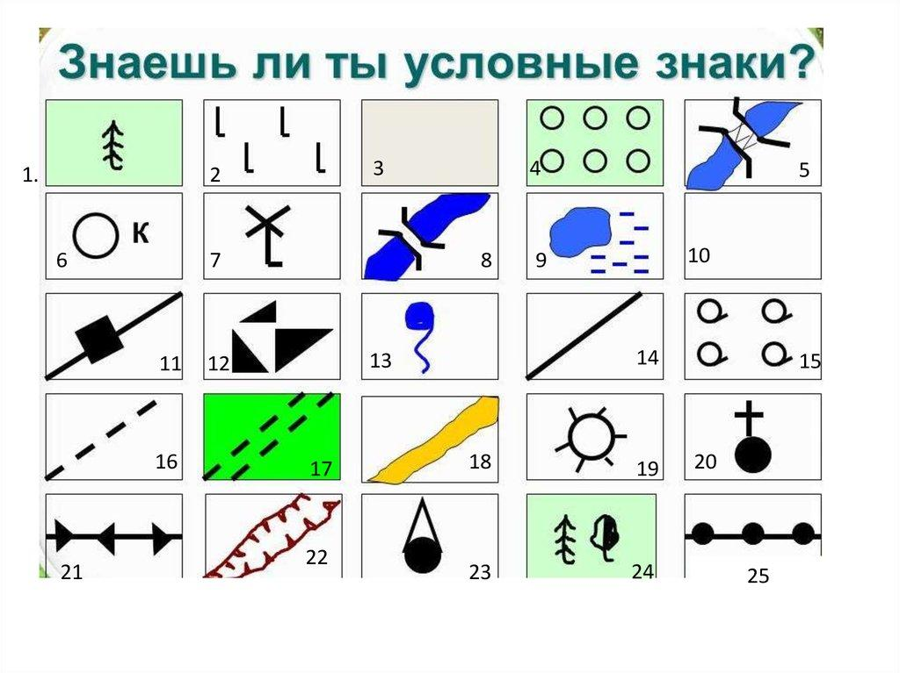
- Контурными
- Линейными
- Численные
- Внемасштабными
- Буквенные
Вопрос №2 Сопоставьте виды систем глобального позиционирования со странами в которых они были разработаны:
- Galileo a. США
- GPS b. Япония
- ГЛОНАСС c. Китай
- Compass d. Российская федерация
- Quase-zenith e. Страны ЕС
Вопрос №3 Дайте правильно определение фотоэффекта.
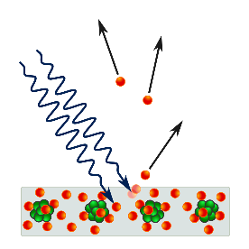
- явление взаимодействия света или любого другого электромагнитного излучения с веществом, при котором энергия фотонов передаётся электронам вещества.
- изучение спектров различных видов излучения.
- скалярная функция частоты, длины волны или, реже, другой физической величины (например, энергии, массы частиц), определяющая «относительную представленность» значений данной величины в изучаемом объекте: сложном сигнале, многокомпонентной среде и пр..
- явление огибания волнами препятствий, в широком смысле любое отклонение от законов геометрической оптики при распространении волн.
- дисциплина, занимающаяся фундаментальными и прикладными аспектами работы с оптическими сигналами, а также созданием на их базе устройств различного назначения.
Вопрос №4 Какие виды зумов вы знаете?
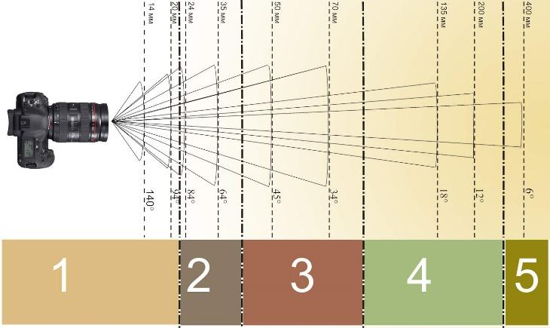
- Оптический
- Гиперзум
- Суперзум
- Цифровой
- Сферический
Вопрос №5 Какие типы БПЛА, различают по назначению и конструкции?
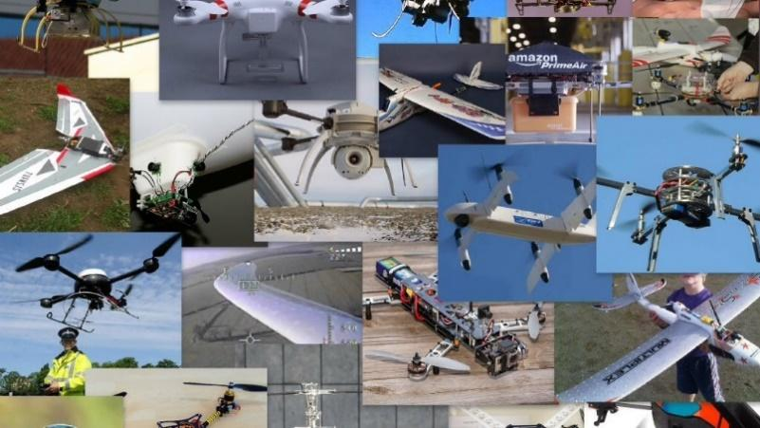
- БПЛА самолетного типа
- Мультироторные БПЛА
- БПЛА Аэростатического типа
- Космические БПЛА
- Беспилотные конвертопланы и гибридные модели
Вопрос №6 Какие виды географических карт существуют?
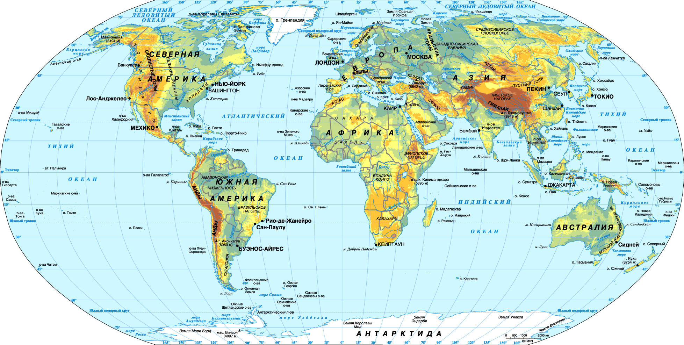
- Мелкомасштабные
- Без масштабные
- Среднемасштабные
- Внутремасштабные
- Крупномасштабные
Вопрос №7 какие классификация способов 3D- печати, верные?
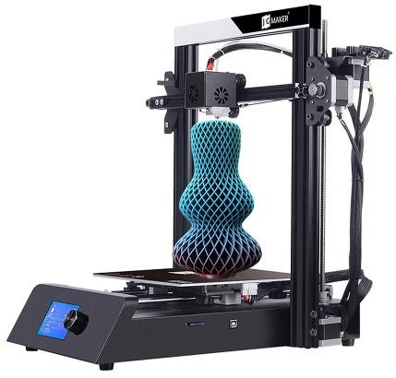
- послойное наплавление (FDM и FFF) - самый популярный из всех
- фотополимерный метод печати (SLA, LCD, DLP)
- селективное лазерное спекание (технология SLS)
- селективное лазерное сплавление (технология SLM)
- многоструйное моделирование (технология MJM)
- пиксельное моделирование (технология PIX)
Вопрос №8 С какими типами пластика для 3D-печати мы работали? 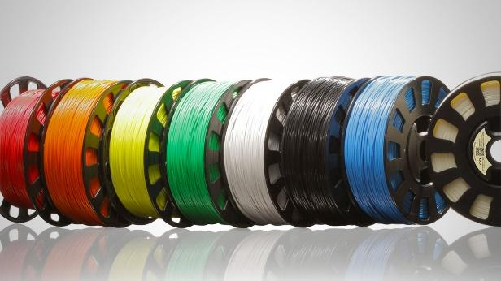
- Акрилонитрилбутадиенстирол (ABS)
- Полилактид (PLA)
- Нейлон (Nylon)
- Поливиниловый спирт (PVA)
- Поликарбонат (PC)
Вопрос №9 Сколько максимально может содержать слоев карта?
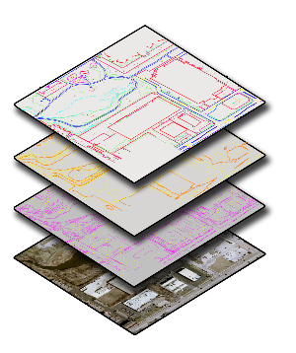
- 12
- 13
- 10
- 9
- 1
Вопрос №10 Какие виды двигателей имеют квадрокоптеры?
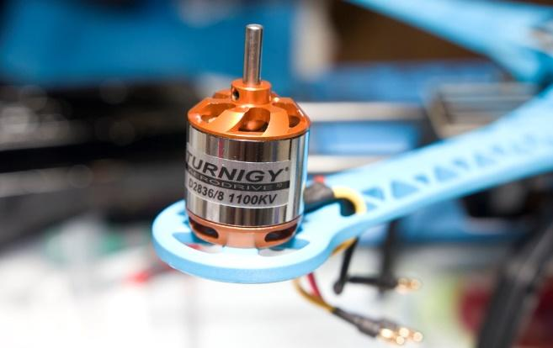
- Коллекторные
- Валовые
- Ременные
- Бесколлекторные
Поршневые

